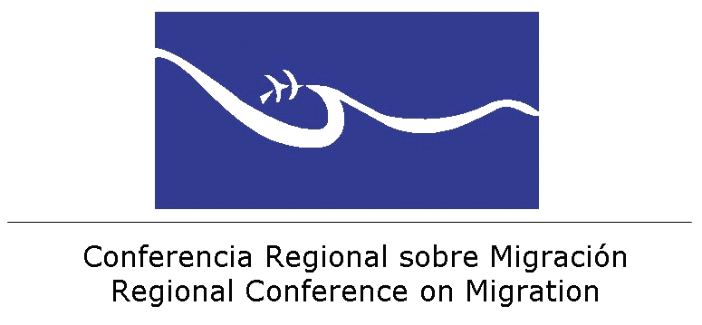

Grupo Ad Hoc sobre Migrantes Extra continentales
Panamá, Panamá, 13 y 14 de julio de 2016
AGENDA

Día 1: Miércoles, 13 de julio
Hora | Actividad | Facilitadores
(formato plenaria, participan delegaciones de países y organizaciones)
8:00 am  8:30 | Registro de participantes
8:30 am  8:45 | Inauguración | Sra. Nitza Seguí, Secretaría Técnica  Sra. Gabriela Vega, Presidencia Pro-Témpore  Sr. Jonattan del Rosario, Viceministro de Seguridad Pública, Gobierno de la República de Panamá
8:45 | Breve receso para la salida de las autoridades
8:50 am 9:00 | Discusión de los objetivos de la reunión y agenda  Antecedentes en materia de flujos de personas migrantes extra continentales en el marco de la CRM | Secretaría Técnica
9:00 am  9:30 | Presentación de los acuerdos y trabajos realizados en la OCAM en materia de flujos de migrantes extra continentales. Estado de situación cubanos y extra continentales en el territorio. | Gobierno de  la República de Panamá
9:30 am  9:50 | Propuesta sobre los objetivos y la metodología para la reactivación del grupo Ad Hoc | Gobierno de México
9:50 am
10:05 Receso para el café
10:05-11:30 am | Panel: Perspectivas sobre el estado de situación regional en materia de flujos de personas migrantes extra continentales  (Participan todas las delegaciones y organismos internacionales) | Moderador/a  ST  (10 minutos por OI)
 | Plan de la OIM para la gobernabilidad de los flujos de migrantes extra continentales haitianos y cubanos que transitan por la región centroamericana | Salvador Gutiérrez,  OIM
 | Personas migrantes extra continentales y la salud pública | Dr. Federico Hernández, OPS
 | Análisis sobre la situación y asistencia humanitaria de las personas migrantes extra continentales en proceso de tránsito a la región centroamericana | Oliver Bush, CICR
 | Protección de las personas migrantes extracontinentales y el acceso al refugio | Luis Diego Obando,  ACNUR
11:30 am  12:00 | Diálogo abierto  (delegaciones y organismos internacionales) | ST
12:00 m  13:00 | Presentación:  Mapeo sobre la gestión y manejo de los flujos de personas migrantes extra continentales | Cy Winter, OIM
13:00 14:00 | Almuerzo
14:00  14:45 | (Continuación sesión anterior) Diálogo abierto | Cy Winter, OIM
14:45  15:00 | Receso para el café
15:00  17:00 | Conversatorio en mesas de trabajo:  Posibles líneas de acción regional en torno a la atención y gobernabilidad de los flujos de personas extra continentales. (Incluir este segmento como parte del conversatorio | ST

Día 2: Jueves, 14 de julio
Hora | Actividad | Facilitadores
8:00  10:00 | Presentación:  Metodología y herramientas (plataforma y formatos) para recolectar, analizar y procesar información de los flujos migratorios extra-regionales | Gobierno de México
10:00  10:15  10:15  10:30 | Receso para el café  Foto Oficial
10:30  12:30 | Diálogo:  Transversalizando temas sobre ayuda humanitaria, salud:  - Intercambio de información y estandarización de herramientas (estadísticas, homologación de fichas, falsificación de documentos hoja de ruta tecnología biométrica-aspiracional, suplantación de nacionalidad  - Mecanismos de interlocución con actores claves, incluido la CSM  - Medidas para la disuasión de la migración irregular (operativa: deportación, bloqueo y, política-preventiva)  - Revisión de los acuerdos 2012 | ST
12:30  13:30 | Almuerzo
13:30  15:30 | Discusión sobre los mecanismos de acción y funcionamiento del Grupo Ad Hoc para ser presentada y considerada por la GRCM y de cara a la XXI CRM. | PPT
15:30  15:45 | Receso para café
15:45 | Clausura de los trabajos | Gobierno de Panamá

